INFORME TÉCNICO

Optimización SEO on page del sitio Servicios Técnicos AR
Implementación, comprobación y resultados

Dato | Información
Autor | Aarón Salguero
Sitio | Servicios Técnicos AR
URL | https://serviciostecnicosar.netlify.app/
Tecnología | React con Vite y alojamiento en Netlify
Fecha | 17 de septiembre de 2026

Resultado principal: la puntuación SEO de Lighthouse aumentó de 90 a 100 y la auditoría final alcanzó 100 en las cuatro categorías evaluadas.

1 Objetivo y alcance
El objetivo fue publicar y optimizar el sitio Servicios Técnicos AR mediante técnicas de SEO on page, accesibilidad, estructura semántica y configuración para rastreadores. El trabajo comprendió la auditoría inicial, la implementación de mejoras en React, la publicación continua en Netlify y la comprobación de los resultados con Lighthouse, Google Rich Results y una vista previa de WhatsApp.
El sitio es una aplicación de una sola página con rutas internas para Inicio, Productos, Nosotros, Contacto y los detalles de cada servicio. Las mejoras se aplicaron sin migrar a renderizado en servidor, porque esa modificación se encuentra fuera del alcance de la actividad.

2 Auditoría inicial
Antes de modificar el código se ejecutó Lighthouse sobre la URL publicada. La evidencia inicial registró Accesibilidad 100, Buenas prácticas 100 y SEO 90. La puntuación de Rendimiento no quedó visible en la captura inicial, por lo que no se asigna un valor no comprobado.
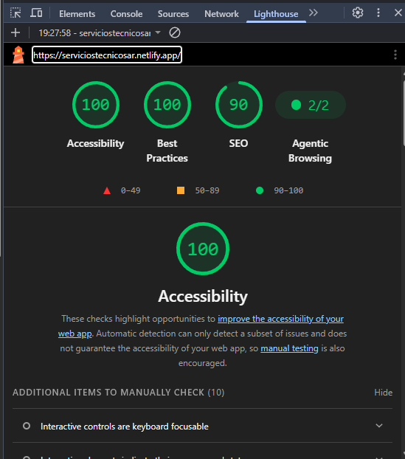
Figura 1. Auditoría inicial de Lighthouse antes de la optimización.

2.1 Código fuente inicial
La revisión del código fuente mostró un documento corto cuyo contenido principal era un div vacío con el identificador root. También se observó un título genérico, la declaración de idioma en inglés y la ausencia de metadescripción, canonical y etiquetas Open Graph.
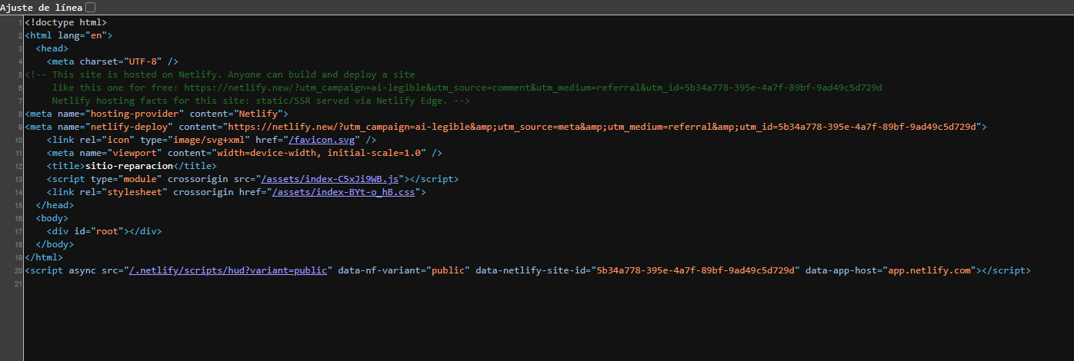
Figura 2. Código fuente inicial entregado por la aplicación React.

3 Factores perjudiciales identificados
Factor | Efecto
Título idéntico en todas las rutas | No diferenciaba el tema de Inicio, Productos, Nosotros y Contacto.
Sin metadescripciones por ruta | El buscador no recibía un resumen específico de cada contenido.
HTML inicial sin contenido visible | Los rastreadores dependían de la ejecución de JavaScript.
Idioma declarado como inglés | No correspondía con el contenido en español.
Encabezados principales en nivel h2 | La jerarquía no identificaba claramente el tema principal de cada ruta.
URLs numéricas para detalles | Direcciones como /productos/1 no describían el servicio.
Sin robots ni sitemap | No existía una indicación directa de rastreo ni un mapa de URLs indexables.
Sin canonical | No se declaraba la dirección oficial de cada contenido.
Sin datos estructurados ni Open Graph | No había marcado semántico del negocio ni control sobre la vista previa social.

4 Cambios implementados

4.1 Metadatos únicos y canonical
Se agregaron títulos, metadescripciones y enlaces canonical específicos en las cuatro rutas principales y en las páginas dinámicas de cada servicio.
Ruta | Título implementado
Inicio | Soporte técnico para hogares y oficinas · AR Sololá
Productos | Servicios técnicos de informática y redes · AR Sololá
Nosotros | Conoce nuestro equipo de soporte técnico · AR Sololá
Contacto | Contacto y cotizaciones de soporte técnico · AR Sololá
Detalle | Nombre del servicio · Servicios Técnicos AR

4.2 Estructura semántica y accesibilidad
Se estableció un único h1 por ruta. Inicio conserva Soporte técnico especializado; Productos utiliza Servicios técnicos de informática y redes; Nosotros utiliza Nuestra historia y equipo técnico; Contacto utiliza Contacto y cotizaciones; y cada detalle usa el nombre del servicio. Los h2 y h3 quedaron reservados para subtemas. Las etiquetas nav, main, header, article y footer ya existentes se conservaron.
Los recursos visuales del sitio son principalmente emojis. Los elementos decorativos se marcaron con aria-hidden="true" para evitar lecturas innecesarias mediante tecnologías de asistencia. No se aplicaron atributos de carga diferida porque el contenido no utiliza imágenes HTML de servicios.

4.3 Enlaces internos y URLs legibles
Se incorporó un campo slug para cada servicio y se sustituyeron las direcciones numéricas por URLs descriptivas. También se ajustaron textos como Volver al catálogo de servicios y Solicitar este servicio técnico para que el destino o la acción fueran comprensibles fuera de contexto.
Antes | Después
/productos/1 | /productos/instalacion-windows-11
/productos/2 | /productos/instalacion-de-programas
/productos/3 | /productos/recuperacion-de-archivos-borrados
/productos/4 | /productos/mantenimiento-preventivo-de-computadoras
/productos/5 | /productos/instalacion-de-redes-domesticas
/productos/6 | /productos/instalacion-de-redes-para-oficinas-pequenas

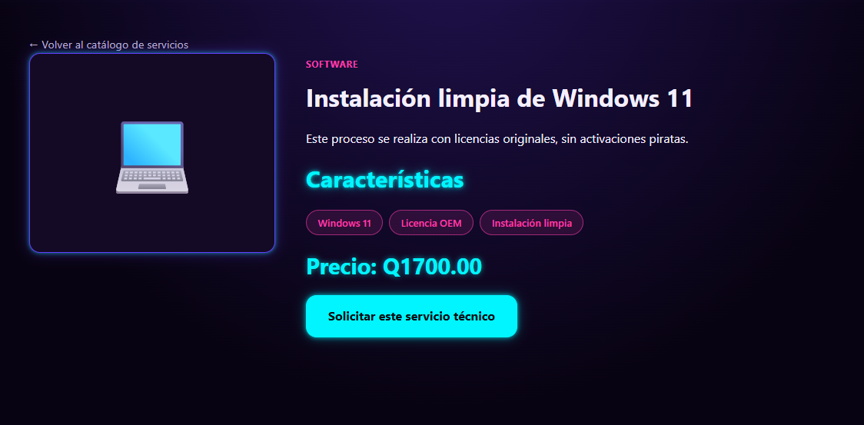
Figura 3. Página de detalle cargada mediante una URL descriptiva.

4.4 Archivos para rastreadores
En public se crearon _redirects, robots.txt y sitemap.xml. La regla de reescritura entrega index.html ante cualquier ruta para que React Router resuelva la vista y evite errores 404 al recargar. Robots permite el rastreo general e indica la ubicación del sitemap. El sitemap contiene las cuatro rutas principales y seis páginas de servicios.
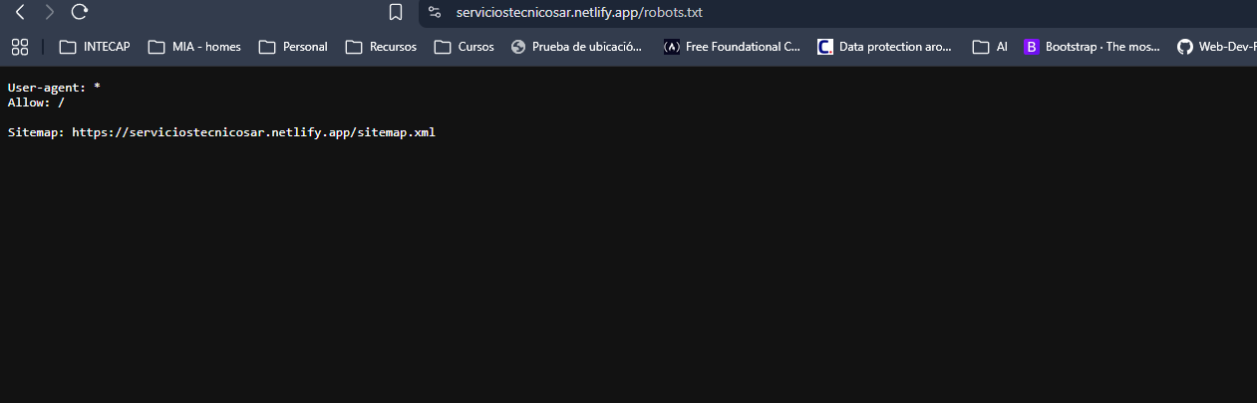
Figura 4. Archivo robots.txt publicado.
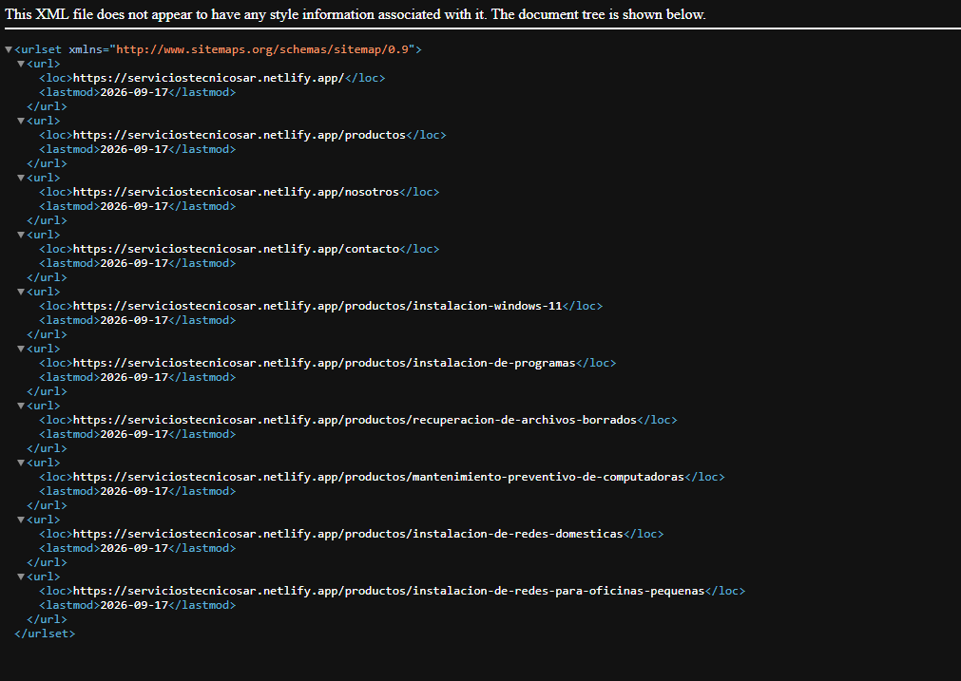
Figura 5. Sitemap publicado con las rutas principales y los servicios.

4.5 Datos estructurados y Open Graph
Se añadió un bloque JSON-LD de tipo LocalBusiness con el nombre, descripción, URL y localidad del negocio. En cada detalle se generó un bloque Product con nombre, descripción y categoría. La oferta se incorpora únicamente cuando existe un precio numérico visible; los servicios sujetos a cotización no reciben un precio inventado.
También se agregaron etiquetas Open Graph para título, descripción, URL, tipo de contenido e imagen. La imagen se publicó en una dirección absoluta y la vista previa se comprobó mediante WhatsApp.
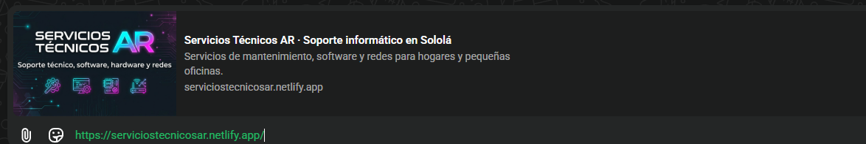
Figura 6. Vista previa Open Graph comprobada en WhatsApp.

5 Validación de datos estructurados
Google Rich Results detectó cuatro elementos. El fragmento de producto, la empresa local y la organización fueron válidos, aunque presentaron observaciones no críticas. La ficha de comerciante quedó como no válida porque faltaba una imagen específica del servicio.
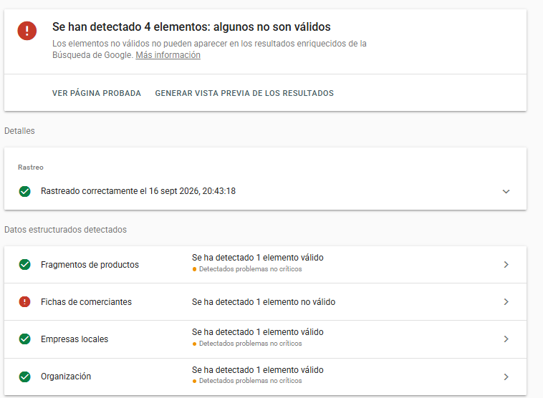
Figura 7. Resultado general de la prueba de datos estructurados.
No se añadió una imagen únicamente al JSON-LD porque el contenido visible utiliza emojis y no posee fotografías específicas para cada servicio. Tampoco se inventaron identificadores GTIN, marca, políticas de devolución ni datos de envío. Esta decisión mantiene coherencia entre el marcado y el contenido visible, conforme a la regla indicada en la actividad.
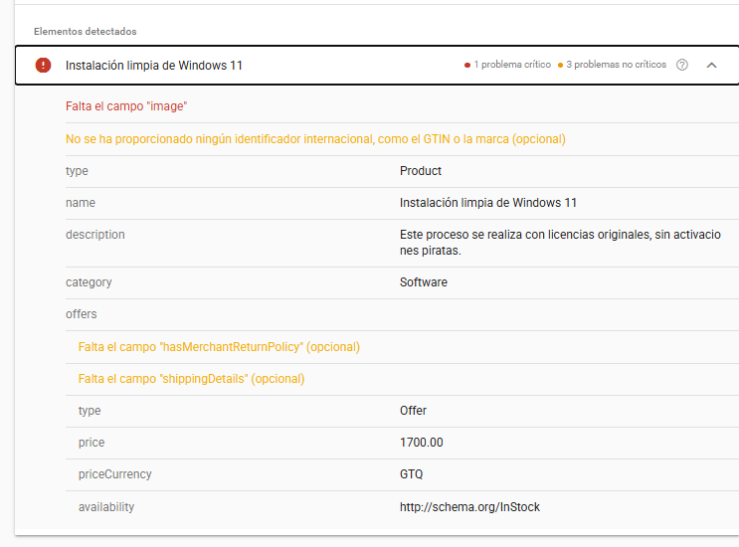
Figura 8. Detalle del requisito de imagen para la ficha de comerciante.

6 Resultados comparativos
Categoría | Antes | Después | Cambio aplicado
Rendimiento | No visible | 100 | Sitio ligero basado en CSS y emojis; compilación optimizada de Vite.
Accesibilidad | 100 | 100 | Jerarquía de encabezados corregida y emojis decorativos ocultos.
Buenas prácticas | 100 | 100 | Se conservaron las prácticas técnicas que ya cumplían la auditoría.
SEO | 90 | 100 | Metadatos, canonical, idioma, encabezados, robots, sitemap y URLs descriptivas.

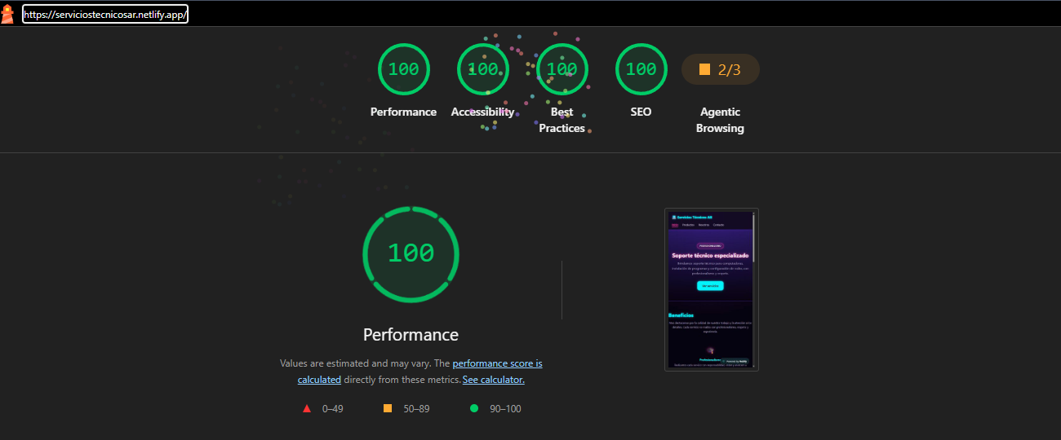
Figura 9. Auditoría final de Lighthouse con puntuación 100 en las cuatro categorías.

7 Limitación de la SPA
El sitio está renderizado en el cliente, por lo que el HTML inicial no contiene el contenido principal y conserva un div root vacío. Googlebot puede ejecutar JavaScript y procesar el contenido en una etapa posterior, pero esto puede retrasar la indexación; además, otros rastreadores y algunos sistemas de búsqueda pueden no ejecutar JavaScript.
La limitación se mitigó mediante metadatos por ruta, enlaces canonical, contenido estructurado en el HTML inicial, robots.txt, sitemap.xml y una regla de reescritura para las rutas internas. Estas medidas mejoran la comprensión y el acceso al sitio, pero no convierten la aplicación en contenido renderizado previamente.
La solución de fondo sería aplicar prerenderizado durante la compilación o migrar el proyecto a un framework con renderizado en servidor, como Next.js. Esa migración requeriría reorganizar las rutas y componentes, configurar la generación de HTML y volver a probar el despliegue, por lo que queda fuera del alcance de esta actividad.

8 Conclusiones
La optimización permitió que cada ruta comunicara su tema mediante títulos, descripciones, encabezados y URLs específicas. Los archivos robots.txt y sitemap.xml quedaron accesibles públicamente, las rutas internas resistieron una recarga directa, Open Graph generó una tarjeta correcta en WhatsApp y Lighthouse elevó SEO de 90 a 100.
La auditoría final obtuvo 100 en Rendimiento, Accesibilidad, Buenas prácticas y SEO. La principal limitación restante es propia del renderizado en el cliente. También permanece la restricción de la ficha de comerciante por no disponer de imágenes visibles específicas para cada servicio; el fragmento de producto y el marcado del negocio sí fueron reconocidos como válidos.

